ACTA DE REUNIÓN DE ACLARACIÓN
INVITACION PUBLICA ON-PI-010-2025

“ADQUISICION DE EQUIPAMIENTO HOSPITALARIO”
PRIMERA CONVOCATORIA

En las oficinas de la Caja de Salud de la Banca Privada, a horas 11:00 del día lunes 1 de septiembre del año en curso, se realiza la reunión de aclaración de la INVITACION PUBLICA ON-PI-010-2025 Primera Convocatoria.

La Reunión de Aclaración se realizó con la participación de los siguientes representantes de la Caja de Salud de la Banca Privada:
- Lic. Ana Bernal
- Ing. Diego Callisaya
- Ing. Paul Chambi

EMPRESAS PARTICIPANTES

- ADA BOLIVIA – Ana Doris La Fuente
- CODENTAL – Lorena Velásquez
- PREMIER INTERNACIONAL – Albert Martínez
- MEDIKIT - Anahi Calle, Paola Loez
- BIOTECNO – Sergio Uscamayta, Bryan Macias
- CARDINAL CARE – Axel Ramirez
- HP MEDICAL – Diego Chauca, Marco Mendez, Moises Rojas
- EQUIPAMED – Carolina Molina
- IMEMED – Erika Mateo, Victoria Lopez
- BIOELECTRONIC – Israel Villarroel
- IMEXCOMED – Katy Velasco
- IMPORTADORA GUTIERREZ – Adrian del Castillo
- INTI – Pablo Jurado
- KODENTAL – Andrés Carvajal

- CONSULTAS ESCRITAS

De acuerdo a lo establecido en la convocatoria, el plazo de recepción de consultas escritas fue hasta el 28/08/2025 hasta Hrs.10:00, al correo electrónico: ana.bernal@csbp.com.bo

Al respecto, se debe señalar que hasta la fecha y hora establecida en el Pliego de Condiciones, se recibieron consultas escritas de las empresas HP MEDICAL, BIOTECNO, MASTERMED, KODENTAL.

La empresa BIOELECTRONIK remitió sus consultas fuera del plazo establecido; sin embargo daremos lectura de las mismas.

- HP MEDICAL

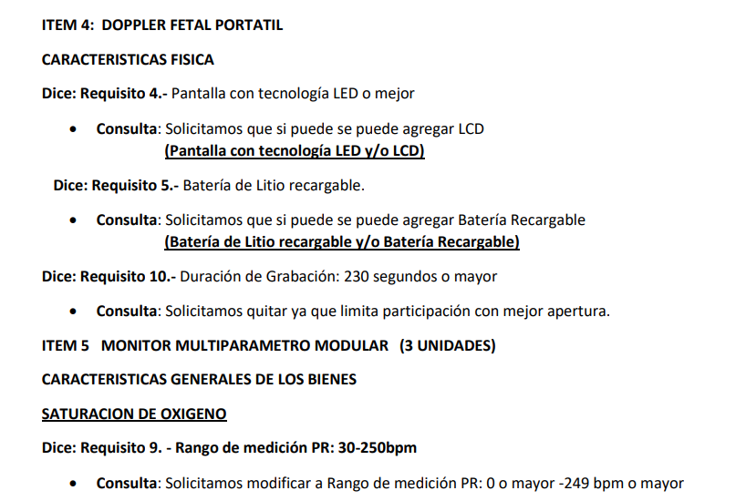

RESPUESTA.- No se acepta. Se solicita tecnología LED en cambio el LCD es de cristal líquido no tiene el mismo nivel de contraste que la tecnología LED.

RESPUESTA.- No se acepta. Se solicita batería de litio recargable porque ofrecen mayor densidad de energía, son más ligeras, tienen más ciclos de uso y son más rentables a largo plazo que las baterías recargables tradicionales.

RESPUESTA.- No se acepta. Estamos ampliando a una mejora o mayor de propuesta en la grabación, no estamos limitando con datos especifico.

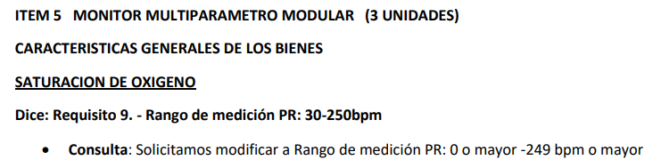

RESPUESTA.- Se acepta se realizará las enmiendas de 0 – 249 o mayor.

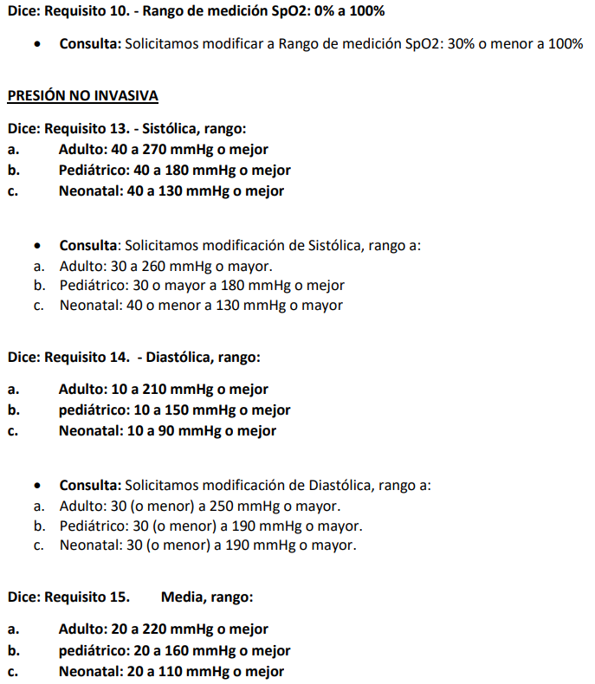

RESPUESTA.- Muchos equipos que hacen las mediciones de oximetría de pulso están diseñados para mostrar un rango de saturación de oxígeno de 0% a 100%, no limita la participación de otros proponentes.

RESPUESTA.- No se acepta. Varios equipos manejan valores de medición mayor a lo solicitado por esta razón se solicita o MEJOR.

RESPUESTA.- No se acepta. Varios equipos manejan valores de medición mayor a lo solicitado por esta razón se solicita o MEJOR.

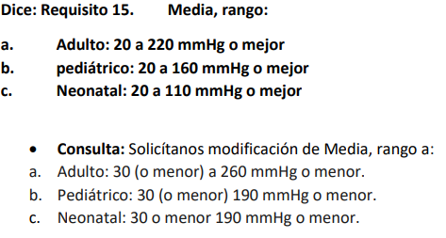

RESPUESTA.- No se acepta. Varios equipos manejan valores de medición menor a lo solicitado por esta razón se solicita o MEJOR.
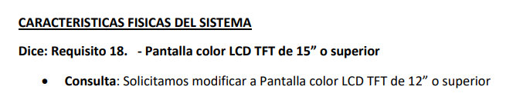
RESPUESTA.- no se acepta la solicitud considerando que el requerimiento de visibilidad del personal de salud

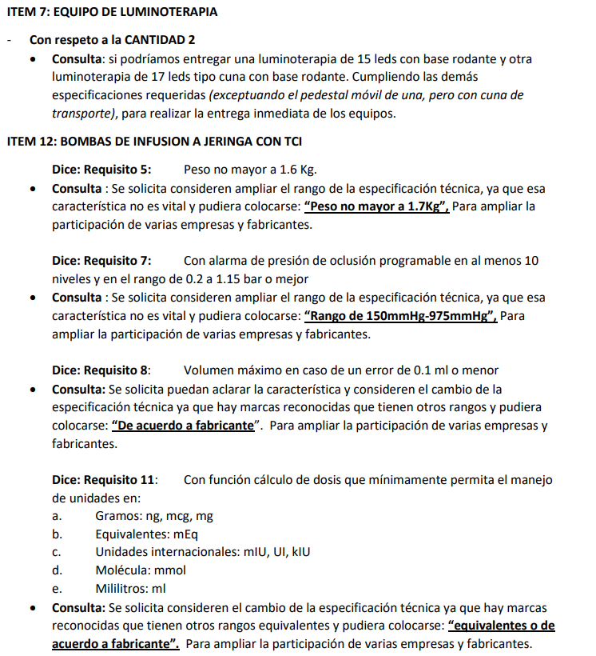

RESPUESTA.- Respuesta: No podemos modificar las solicitudes son claras:
- Con emisores de al menos 15 led’s
- Montaje en pedestal móvil, altura ajustable y brazo articulable.

RESPUESTA.- No se acepta, se requiere “NO MAYOR a 1.6 Kg.

RESPUESTA.- El requerimiento no está cerrado se aclara “o mejor”

RESPUESTA.- No se acepta. El requerimiento no está cerrado se aclara “o menor”

RESPUESTA.- Se acepta la solicitud, se realizará las enmiendas correspondientes.

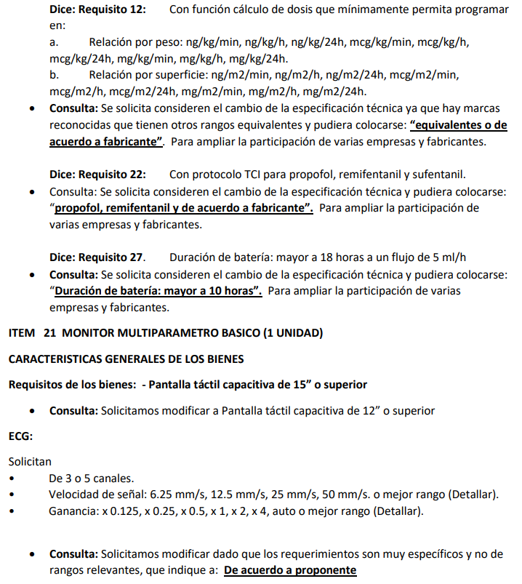

RESPUESTA.- Respuesta: Se acepta la solicitud, se realizará las enmiendas correspondientes.

RESPUESTA.- Respuesta: Se acepta la solicitud, se realizará las enmiendas correspondientes.

RESPUESTA.- no se acepta, El requerimiento no está cerrado se aclara “o mayor”

RESPUESTA.- No se acepta la solicitud, considerando que el requerimiento de visibilidad del personal de salud

RESPUESTA.- No se acepta la solicitud, considerando que los parámetros son básicos en cualquier monitor que requiere el personal de salud.

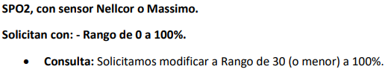

RESPUESTA.- No se acepta la solicitud, considerando que los parámetros son básicos que requiere el personal de salud que son rangos amplios.

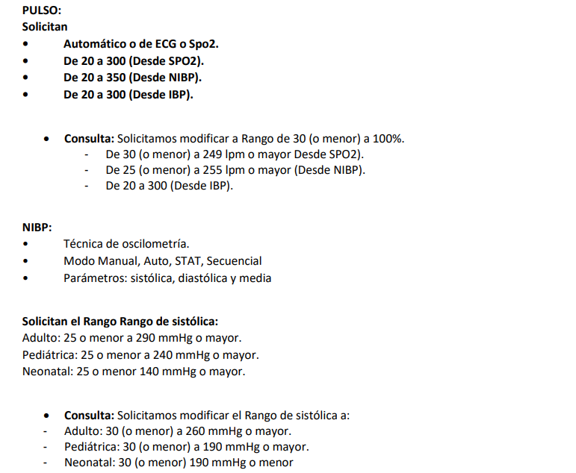
RESPUESTA.- No se acepta la solicitud, considerando que los parámetros son básicos que requiere el personal de salud que son rangos amplios.

RESPUESTA.- No se acepta la solicitud, considerando que los parámetros son básicos que requiere el personal de salud que son rangos amplios.

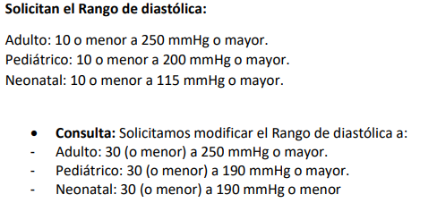
RESPUESTA.- No se acepta la solicitud, considerando que los parámetros son básicos que requiere el personal de salud que son rangos amplios.

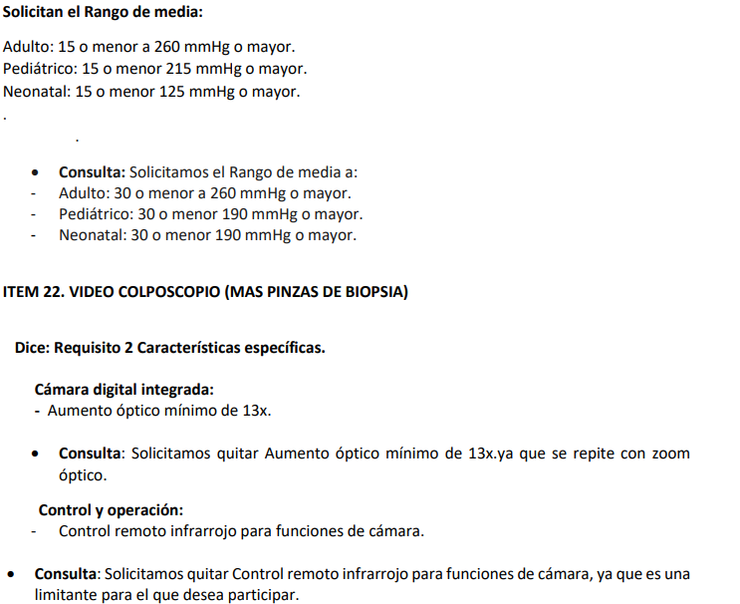

RESPUESTA.- No se acepta la solicitud, considerando que los parámetros son básicos que requiere el personal de salud que son rangos amplios.

RESPUESTA.- No se acepta. El requerimiento no está cerrado se aclara “MINIMO de 13x.

RESPUESTA.- No se acepta la solicitud, considerando que los parámetros son básicos que requiere el personal para las funciones de la cámara, existen varios equipos con estas funciones.

- BIOTECNO

RESPUESTA.- Se acepta la solicitud, se realizará las enmiendas correspondientes.

- MASTERMED

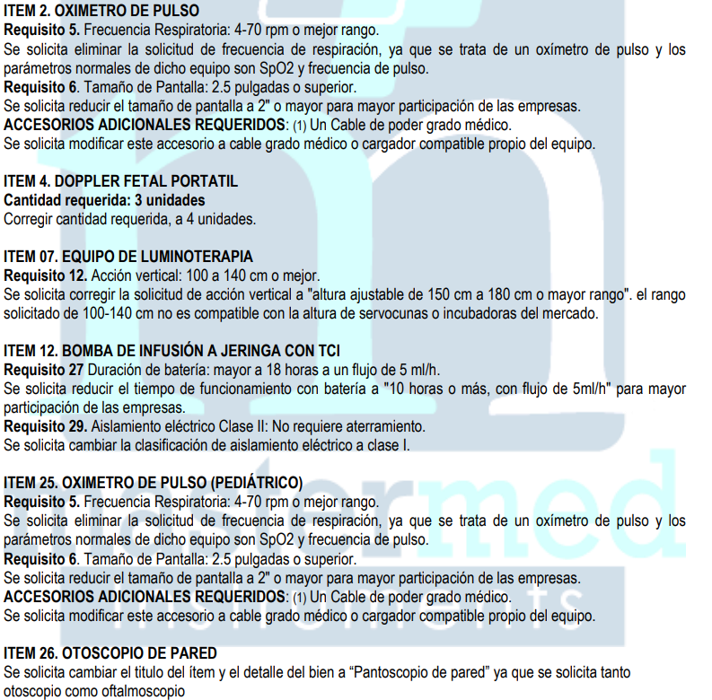

RESPUESTA.- Se va aplicar enmienda

RESPUESTA.- Se acepta la solicitud, se realizará las enmiendas correspondientes, pantalla 2” o mayor.

RESPUESTA.- No se acepta la solicitud, es un requerimiento específico para una alimentación directa a 220V.

RESPUESTA.- Se procedió a la corrección.

RESPUESTA.- El requerimiento no está cerrado se aclara “ o MEJOR”.

RESPUESTA.- El requerimiento no está cerrado se aclara “o mayor”

RESPUESTA.- No se acepta la solicitud, se requiere clase II para tener un reforzamiento para evitar el contacto con partes energizadas.

RESPUESTA.- Se va aplicar enmienda

RESPUESTA.- Se acepta la solicitud, se realizará las enmiendas correspondientes, pantalla 2” o mayor.

RESPUESTA.- No se acepta la solicitud, es un requerimiento específico para una alimentación directa a 220V.

RESPUESTA.- No se acepta la solicitud, es la unidad solicitante que requiere este equipo como “OTOSCOPIO DE PARED COMPLETO”

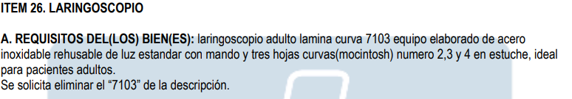

RESPUESTA.- Se acepta la solicitud, se realizará las enmiendas correspondientes.

- KODENTAL

CABEZAL DE CÁMARA
- SOLICITAN: “Foco de 14 a 28mm o mejor”.
CONSULTA: Solicitamos se pueda aceptar: “Foco de 15 a 28mm o mejor” para permitir la mayor cantidad de proponentes.

RESPUESTA.- El requerimiento no esta cerrado “se aclara o mejor”

- SOLICITAN: “Con sistema Integrado, para medición de Fibra de Luz”.
CONSULTA: Solicitamos se pueda eliminar este requerimiento o se coloque como opcional, ya que es propio de un fabricante y limita la participación de más proponentes.

RESPUESTA.- no se acepta, se requiere este sistema integrado para determinar la precisión y la resistencia de la fibra óptica, esta función maneja varios equipos que manejan equipos de fuente de luz.

- SOLICITAN: “Tiempo de vida de lámpara aproximada de 28.000 horas o superior”
CONSULTA: Solicitamos se pueda ampliar el requerimiento a 20.000 horas o superior para permitir la mayor cantidad proponentes.

RESPUESTA.- No se acepta se aclara o superior.

INSUFLADOR CO2

- SOLICITAN: “Capacidad de insuflación de 50 l/min o mejor”
CONSULTA: Solicitamos se pueda aceptar “Capacidad de insuflación de 45 l/min o mejor” esto para permitir la mayor cantidad de proponentes y tomando en cuenta que solo un par de fabricantes cumplen con este requerimiento, y para permitir la mayor cantidad de proponentes.

RESPUESTA.- No se acepta, ya que es requerimiento de la unidad, por la frecuencia de cirugía cardiaca y endoscópica entre otros

2 .SOLICITAN:
Requisito 1. COAGULACIÓN BIPOLAR
a. Coagulación suave: 100W o mejor
b. Coagulación forzada: 170W o mejor
c. Coagulación salina: 130W o mejor
CONSULTA: SOLICITAMOS SE PUEDA MODIFICAR A SOLO UNA COAGULACIÓN BIPOLAR QUE ENGLOBA LOS TRES.

RESPUESTA.- no se acepta, el requerimiento no esta cerrado ya que indica “o mejo”

Item 26.-
SOLICITAN: Diafragma circular pequeño / mediano / grande, estrella de fijación y rendija, óptica de alto rendimiento con lente condensador/asférica, trayectoria paralela del haz y protección contra el polvo.
CONSUSLTA: Aclaración en la palabra de rendija se refiere a el diafragma tipo hendidura?.

RESPUESTA.- requisito del área solicitante

Item 26.-
SOLICITAN: La empresa adjudicada deberá adjuntar la hoja de vida del personal técnico con presencia en Scure vigente, sujeto a verificación.
CONCULTA se acepte en este punto personal técnico calificado para los mantenimientos en los departamentos de La Paz y Santa Cruz.

RESPUESTA.- se requiere personal permanente en la regional Sucre para que sea accesible y con prontitud el soporte técnico requerido

Item 29.-
En la solicitud indica:
LARINGOSCOPIO ADULTO LAMINA CURVA 7103 EQUIPO ELABORADO DE ACERO INOXIDABLE REHUSABLE DE LUZ ESTANDAR CON MANDO Y TRES HOJAS CURVAS(MOCINTOSH) NUMERO 2,3 Y 4 EN ESTUCHE, IDEAL PARA PACIENTES ADULTOS.
Por tal motivo solicitamos aclaración de lo mecionado en lamina curva 7103, es un código?

RESPUESTA.- se elimina el número 7103, se realizará las enmiendas correspondientes.

Ítem 30.-
En la solicitud indica:
“Durante la garantía comercial, el proveedor deberá contar con personal técnico con experiencia, herramientas, repuestos, accesorios e insumos necesarios para la instalación, puesta en funcionamiento y mantenimiento del equipo en la ciudad Trinidad. Detallar en la propuesta nombre, apellidos y teléfono del personal. (Entrega obligatoria del certificado de garantía de servicio técnico al momento de la entrega del equipo)”
Solicitamos se acepte en este punto personal técnico calificado para los mantenimientos en los departamentos de La Paz y Santa Cruz.
RESPUESTA.- se requiere personal permanente en la regional Trinidad para que sea accesible y con prontitud el soporte técnico requerido

- BIOELECTRONICK

ITEM 2. OXIMETRO DE PULSO
Requisito 6 dice: Tamaño de Pantalla: 2.5 pulgadas o superior.
• Solicitamos ampliar a: 2 pulgadas o superior.

RESPUESTA.- Se acepta la solicitud, se realizará las enmiendas correspondientes, pantalla 2” o mayor.

ITEM 3. BOMBA DE INFUSIÓN VOLUMÉTRICA
Requisito 5 dice: Flujo de bolo y purga: 999 ml/h o mejor
• Solicitamos separar este punto en dos: flujo de bolo y tasa o rango de purga Justificación: bolo y flujo no son la misma característica, no se pueden unir.

RESPUESTA.- Se acepta la solicitud, se realizará las enmiendas correspondientes, en la separación de Flujo de bolo con rango de purga 999 ml/h o mejor.

Requisito 12 dice: Protección contra ingreso de líquidos IP32 o superior
• Solicitamos ampliar a IP24 o Superior. Justificación: el grado de protección IP24 e IP32 solo tienen una ligera diferencia en la resistencia contra objetos. Además, el IP32 tienen resistencia en ángulo contra gotas de agua, mientras que el IP24 tiene una resistencia en cualquier dirección.
RESPUESTA.- Se acepta la solicitud, se realizará las enmiendas correspondientes, IP24 o superior.

ITEM 05. MONITOR MULTIPARAMETRICO MODULAR - BASICO
Requisito 9 dice: Rango de medición PR: 30-250bpm.
• Solicitamos ampliar el rango a: 0-250 bpm.
Justificación: están solicitando un equipo para poder brindar atención a pacientes adultos, pediátricos y neonatales, esto incluye pacientes con síntomas de bradicardia u otros síntomas. Es necesario poder brindar un resultado preciso a los médicos y abrir el rango permite esas opciones.
RESPUESTA.- Se acepta la solicitud, se realizará las enmiendas correspondientes, de 0 - 250 bpm o superior.

Requisito 13, 14, 15 dice:

Sistólica, rango:
Adulto: 40 a 270 mmHg o mejor
Pediátrico: 40 a 180 mmHg o mejor
Neonatal: 40 a 130 mmHg o mejor
Diastólica, rango:
Adulto: 10 a 210 mmHg o mejor
Pediátrico: 10 a 150 mmHg o mejor
Neonatal: 10 a 90 mmHg o mejor
Media, rango:
Adulto: 20 a 220 mmHg o mejor
Pediátrico: 20 a 160 mmHg o mejor
Neonatal: 20 a 110 mmHg o mejor

• Solicitamos ampliar a un rango total para los 3 tipos de muestreo de: 0 a 270 adultos y pediátricos y de 0 a 150 neonatales.
Justificación: mayores proponentes podrán presentarse al incluir esta modificación sin reducir las características solicitadas.

RESPUESTA.- Se acepta la solicitud, se realizará las enmiendas correspondientes, de 0 – 270 adultos y 0 – 150 neonatales o superior.

ITEM 11. BOMBA DE INFUSIÓN A JERINGA
Requisito 5 dice: Exactitud de ±3%.
• Solicitamos ampliar a: +/-5% o menos.
Justificación: para que mayores proponentes puedan presentarse.

RESPUESTA.-Se acepta la solicitud, se realizará las enmiendas correspondientes, de +/-5% o menos.

Requisito 6 dice: Flujo de bolo y purga: 999 ml/h o mejor.
• Solicitamos separar este punto en dos: flujo de bolo y tasa o rango de purga Justificación: bolo y flujo no son la misma característica, no se pueden unir

RESPUESTA.- Se acepta la solicitud, se realizará las enmiendas correspondientes, en la separación de Flujo de bolo con rango de purga 999 ml/h o mejor.

Requisito 16 dice: Protección contra ingreso de líquidos IP32 o superior
• Solicitamos ampliar a IP24 o Superior.
Justificación: el grado de protección IP24 e IP32 solo tienen una ligera diferencia en la resistencia contra objetos. Además, el IP32 tienen resistencia en ángulo contra gotas de agua, mientras que el IP24 tiene una resistencia en cualquier dirección.

RESPUESTA.- Se acepta la solicitud, se realizará las enmiendas correspondientes, IP24 o superior.
Por tener un grado de protección contra el ingreso de líquidos.

- CONSULTAS EN REUNION VÍA ZOOM

En la reunión de aclaración las empresas participantes, realizaron las siguientes consultas:

- ADA BOLIVIA

PREGUNTA:
ITEM 21: indican MONITOR MULTIPARAMETRO BASICO, pero en requisitos de los bienes piden IBP y Cardiografía, favor aclarar

RESPUESTA.- Se realizará la enmienda correspondiente.

- BIOELECTRONIK

PREGUNTA:
ITEM 2: requisito 5: Frecuencia Respiratoria: 4-70 rpm o mejor rango, se solicita se elimine ese punto ya que ese punto, ya que el oxímetro de pulso mide la frecuencia cardiaca, para medir la frecuencia respiratoria se puede hacer una estimación con un sensor de dedo, pero no es exacto; existiendo otros dispositivos que realizan estas mediciones.

RESPUESTA.- Se va aplicar enmienda
- PREMIER

PREGUNTA:
Una vez se realice la entrega y se emita el acta de conformidad, en que tiempo se realiza el pago.

RESPUESTA.- El pago se realiza una vez que se tenga las actas de conformidad de todas las áreas involucradas.

- EQUIPAMED

PREGUNTA:
ITEM 5: Requisito 5: indica Precisión ±1% o ±1 lpm, se solicita se pueda modificar a “o mayor rango”

RESPUESTA.- se realizará enmienda a mayor.

ITEM 16: indica Impresora térmica de 110mm y Papel de impresión 110mm ancho; se solicita si puede modificar a “o mayor”

RESPUESTA.- se realizará enmienda a “o mejor”.

- KODENTAL

PREGUNTA:
ITEM 1: Requisito 6: Campana convertible de acuerdo a fabricante, a que se refiere.

RESPUESTA.- que tenga la capacidad de convertirse en adulto-pediátrico, con dos campanas una grande abajo y otra pequeña arriba.

PREGUNTA:
ITEM 8:
Requisito 4. Longitud 330 mm; se puede modificar a longitud 310 mm o mejor

RESPUESTA.- no se acepta, debido a que el mismo es utilizado para cirugía abdominal.

ACCESORIOS. Solicitan Cesta de protección tamizado con tapa y soportes; indicar si están solicitando cesta protección y transporte, o contenedor para esterilizar.

RESPUESTA.- se requiere cesta para esterilizar.

ITEM 9:
Se solicita 50 placas neutro de 144 cm2, descartable; se solicita puedan modificar a 50 placas neutro de 85 cm2 o mayor, que garantice monitoreo a pacientes mayor a 5 kg.

RESPUESTA.- no se acepta, debido a que el requerimiento es para paciente adulto.

ITEM 31:
Requieren en TAMAÑOS DE PUNTA 2.4mm, 3mm, 4mm 5mm, se solicita modificar a 2.5 mm

RESPUESTA.- se acepta, se realizará la enmienda correspondiente.

- CARDINAL CARE

PREGUNTA:
ITEM 24: Requisito 4: requieren pantalla LCD táctil para visualización de parámetros y procedimientos de 5 pulgadas o más; se solicita reducir el tamaño de la pantalla y que se requiera solamente pantalla táctil con botones tipo membrana.

RESPUESTA.- no se acepta la solicitud.

Sin tener más consultas y/o aclaraciones adicionales, se recomienda considerar los plazos estipulados en el Pliego, al momento de la recepción de propuestas y el nuevo pliego, concluyéndose la Reunión de Aclaración a horas 12:00 del mismo día.

La Paz, 1 de septiembre de 2025

